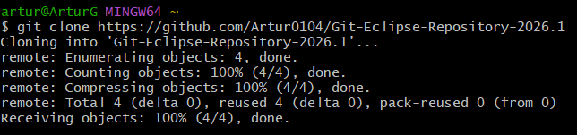

clonei a toa, pq n tinha nenhuma modifcação ou arquivo existente no repositorio do github.

inicializei o repositorio que criei no github atraves do path.

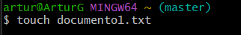

criei um documento inicial chamado documento1.txt.

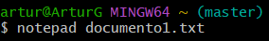

abri o arquivo utilizando o bloco de notas.

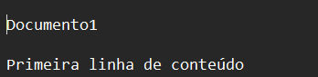

dentro do arquivo, adicionei uma linha como se fosse o nome do arquivo e adicionei a primeira linha de conteúdo.

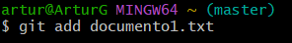

preparei as modificações para o commit

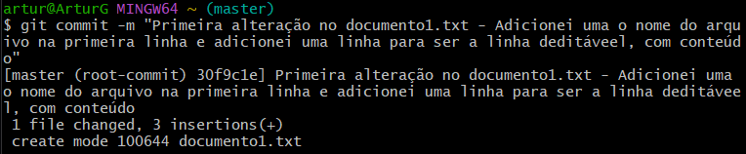

commitei as modificações na branch master.

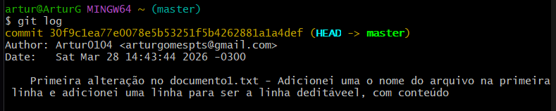

git log mostrando os commits na branch atual (master).

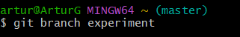

criando a branch experiment

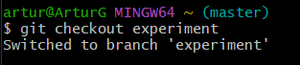

Troco para a branch experiment

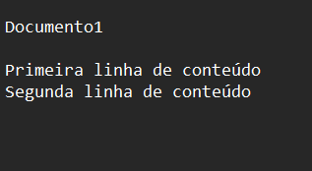

editei o arquivo, adicionei mais uma linha de conteúdo embaixo

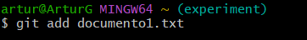
preparei as alterações para o commit.

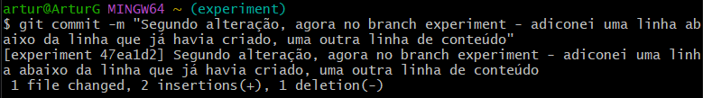

commitei as alterações na branch experiment.

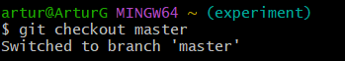

troquei para a branch master.

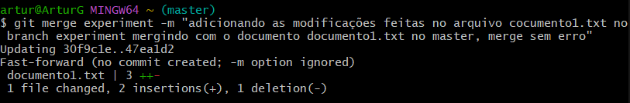

Realizei o primeiro merge (sem conflito), da branch master com a branch experiment.

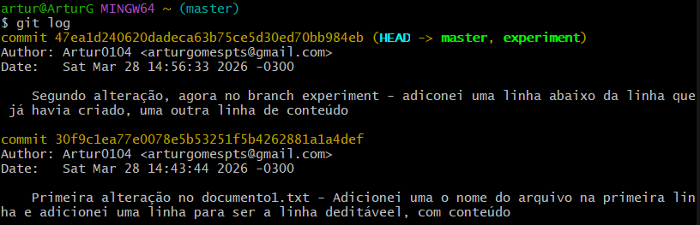

git log com os commits.

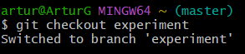

troquei para a branch experiment

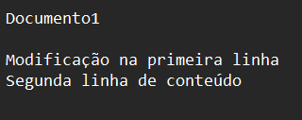

edito o documento, modificando a primeira linha de conteúdo.



preparo as alterações para o commit.

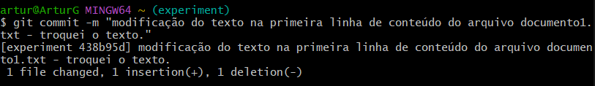

commito as modificações na branch experiment.

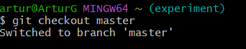

troco para master.

fui dar o merge e não deu erro, ai me toquei que esqueci de fazer modificação no branch master ;-;.

fiz o inverso dps kkkkkkk, modifiquei apenas no master pois na minha cabeça faltava modificar no master e esqueci que já fez uma versão estável, ai eu teria que modificar tbm no experiment. conclusão: não deu erro dnv…

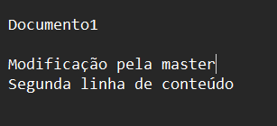

modifiquei o arquivo, na primeira linha de conteúdo, indicando o branch que modifiquei para não esquecer.



preparo as alterações para o commit.

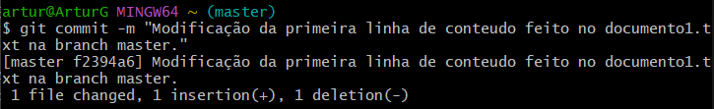

commito as modificações na branch master.

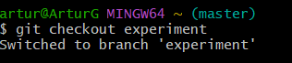

troco para a branch experiment.

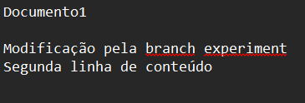

modifico o arquivo, na mesma linha, indicando o branch que realizei a modificação pra não esquecer.



preparo alterações para commit.

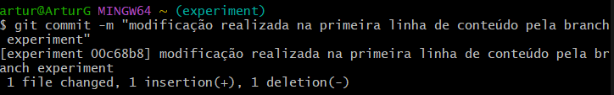

commito as modificações na branch experiment.
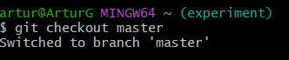

troco para branch master.

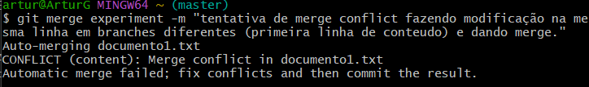

tentei mergir as duas branches, mas deu conflito no documento1.txt FINALMENTE.

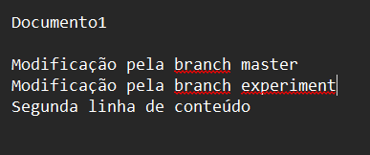

editei o documento em conflito, deixando as linhas modificadas uma embaixo da outra, sem mexer nas demais linhas em comum.

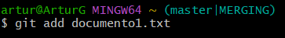

preparei alterações para commit.

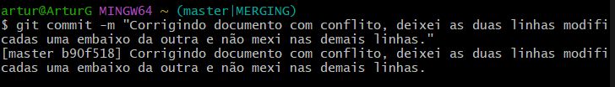

commitei as alterações, tirando o conflito do merge.

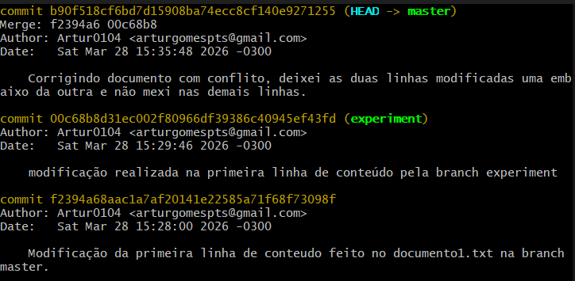

git log mostrando commits finais do merge.

pesquisei como q passava tudo oq fiz no git bash para o github, pq reparei que não tava enviando minhas modificações, mesmo utilizando o path do repositório do github. e então usei esse código para adicionar o repositório remoto.

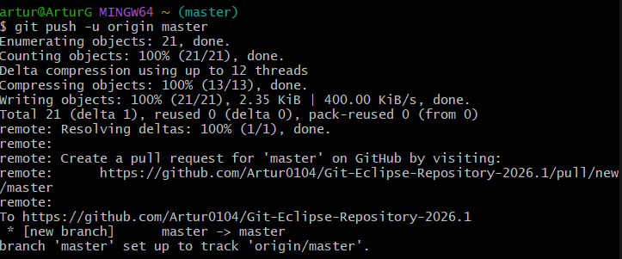

e esse para dar o push para o repositório remoto do github.

